电子信息工程专业卓越工程师班人才培养方案
1、培养目标
江西科技师范大学电子信息工程专业是江西省特色专业。主要培养德、智、体、美全面发展，具有良好的人文素养、学术素养、工程素养和健全人格，掌握电子信息化工程领域的基础理论与先进技术，具备选用适当的理论和实践方法解决工程实际问题的能力，具有较高工程素养、工程创新力及国际竞争力的卓越工程技术人才。
2、培养要求
电子信息工程专业的学生经过四年的培养，能承担起本专业工程师的岗位，具体表现为：
1) 具有较高的文化修养、职业道德及社会责任感。
2) 掌握与电子信息工程相关的工程科学理论知识、工程技术知识。
3) 掌握工科的基础课、电子信息工程专业基础课、电子信息专业课等基本知识和方法。
4) 获得扎实的工程实践训练，具有本专业必须的元器件选型、现场工艺、整机安装、需求分析、查阅文献等基本技能，具有一定的解决工程实际问题的能力。
5) 具备初步的电子信息化与智能化系统分析能力和从事电子工程专业领域的职业能力；具备良好的职业素养。
6) 具备参与电子信息工程项目需求分析、项目设计开发和项目管理的能力。
7) 掌握获取专业相关科技资料的方法；了解电子信息工程专业领域的新产品、新材料、新设备的技术标准。
8) 了解与本专业相关的一些重要的法律、法规和技术标准；
9) 具有国际视野和较强的组织管理能力；
10)具有团队合作意识、独立工作能力、撰写工程技术和设计文档的能力。
3、课程设置
➢ 基础课程：电工与电路、模拟电路、数字电路、信号与系统、数字信号处理、自动控制原理、单片机应用技术、感测技术、通信原理
➢ 特色课程：电子工艺（省级精品课程）、微机原理与接口技术（省级精品课程）、电子线路CAD
➢ 特色实验课：电路实验、电子技术实验、通信电子线路实验、信号与系统实验、数字信号处理实验、自动控制实验、通信原理实验、感测技术实验
➢ 研究型和工程训练型课程和项目：电子产品安装与调试、电子产品的检测与检验、电子技术设计实训、技能实训、专业设计实训、综合设计实训、智能控制综合性设计与实习、信号处理综合性设计与实习、电子系统设计等
➢ 双语教学课程：微机原理与接口技术、MATLAB语言及应用
4、培养模式
卓越计划的实施采用以项目为载体、以核心能力培养为目标、以理论与实践结合为依托、校企合作的“3+1”三段式培养模式。
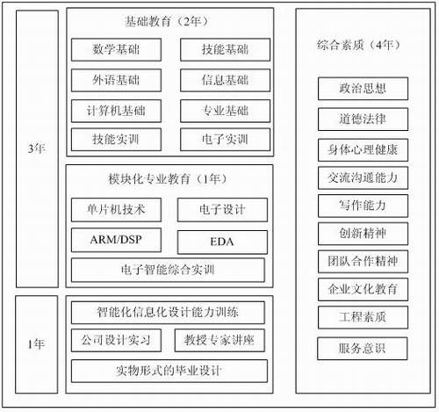

5、电子信息工程专业（3+1）卓越工程师培养企业学习阶段学习与实践培养计划
课程  编号 | 课程名称 | 学分 | 学时数 | 必修/选修 | 学期 | 备注
20109Z01 | 企业文化 | 2 | 32 | 必修 | 第二学期 | 深圳先歌  晶能光电  浙江亚龙  深圳辰驹电子
20109Z02 | 公共关系 | 2 | 32 | 必修 | 第一学期 | 浙江亚龙
20209Z03 | 认识实习 | 1 | 1周 | 必修 | 第三学期 | 晶能光电
20209Z04 | 电子产品的检测与检验 | 2 | 2周 | 必修 | 第三学期 | 晶能光电
20209Z05 | 电信工程实习 | 3 | 3周 | 必修 | 第五学期 | 深圳辰驹电子
20209Z06 | 案例分析 | 4 | 4周 | 必修 | 第四、六学期各2周 | 深圳先歌  晶能光电  浙江亚龙  深圳辰驹电子
20209Z07 | 生产实习 | 3 | 3周 | 必修 | 第六学期 | 晶能光电  深圳先歌
20209Z08 | 项目实习 | 5 | 5周 | 必修 | 第七学期 | 深圳先歌  晶能光电  浙江亚龙  深圳辰驹电子
20209Z09 | 企业实习及毕业设计 | 16 | 16周 | 必修 | 第八学期 | 深圳先歌  晶能光电  浙江亚龙  深圳辰驹电子
20109Z10 | 企业财务管理基础 | 2 | 32 | 选修 | 在二到四学期中作为公共选修课的部分内容，必须选满4个学分 | 深圳先歌
20109Z11 | 演讲与口才 | 2 | 32 | 选修 | 在二到四学期中作为公共选修课的部分内容，必须选满4个学分 | 浙江亚龙
20109Z12 | 组织管理与领导艺术 | 2 | 32 | 选修 | 在二到四学期中作为公共选修课的部分内容，必须选满4个学分 | 晶能光电
20109Z13 | 管理信息系统 | 2 | 32 | 选修 | 在二到四学期中作为公共选修课的部分内容，必须选满4个学分 | 深圳辰驹电子

6、学制与学位
标准学制：4年（3+1）
学 位：按照本方案培养的学生，在完成本科四年学业、达到本培养方案要求后，可获工学学士学位。
7、课程设置、结构及学分分配表

课程类型 | 课程性质 | 学分数 | 学时数
通识教育基础课程  (35) | 必修 | 54 | 880
通识教育基础课程  (35) | 选修 | 4 | 120
学科基础课程（17%） | 必修 | 30 | 588
专业核心课程（23%） | 必修 | 30.5 | 544
专业核心课程（23%） | 选修 | 16 | 232
综合实践环节（25%） |  | 44.5 | 54周
小 计 |  | 179 | 2364
8、校内外实习基地、师资队伍
电子信息工程专业已有安排学生实习与毕业设计的若干校外实习实践基地，主要有：浙江亚龙教育装配有限公司、深圳辰驹电子科技有限公司、深圳先歌音响有限公司、晶能光电（江西）股份有限公司、江西联创电子有限公司、上海固纬电子有限公司、杭州慧泉软件有限公司、深圳金百锐通信科技有限公司等相关企业。
校内实践基地主要有：通信与电子学院电工电子实验示范中心（江西省实验示范中心）、亚龙实训基地（与浙江亚龙共建）、电子创新实训中心等实验室，加强学生的实验课程、实践环节、科技创新等工程训练活动。通过挑战杯、电子设计竞赛、教师的工程研究项目等实践项目，和以实验技能与工程设计为主的实验课程、短学期实践等校内教学环节，培养初步的策划工程问题、解决工程问题、工程测试、团队合作、工程项目管理等工程能力。
9.电子信息工程专业教学成果
